Соедините компьютер с сетевой розеткой при помощи кабеля.
Рассмотрим пример настройки подключения в Windows 7.
Нажмите Пуск->Панель управления и выберите пункт «Центр управления сетями и общим доступом. Убедитесь, что подключение к сети активно.
В разделе «Изменение сетевых параметров» выберите пункт «Настройка нового подключения или сети».

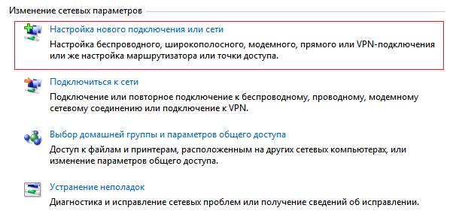

В появившемся окне выберите вариант подключения «Подключение к Интернету» и нажмите кнопку «Далее».

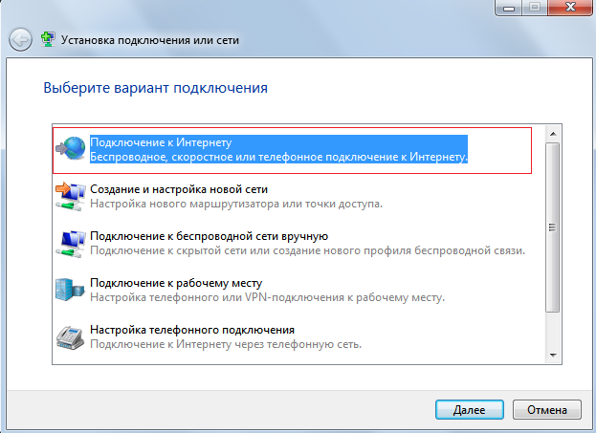
Если уже какие-либо подключения уже существуют, то появится окно
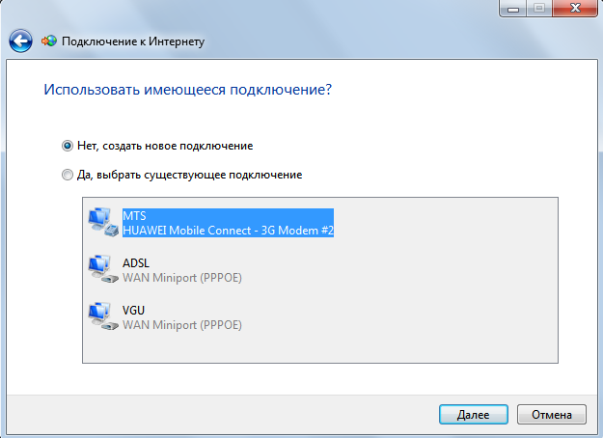

Выберите пункт «Нет, создать новое подключение» и нажмите «Далее».
В следующем окне выберите каким образом выполнить подключение. Нас интересует «Высокоскоростное (с PPPoE)»
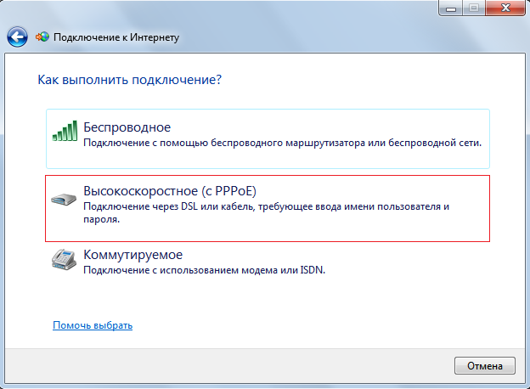
Появится окно с предложением ввести логин и пароль.
В поле логин введите – vyatsu. Пароль также – vyatsu. После этого нажмите кнопку «Подключить». В случае правильного ввода имени пользователя и пароля подключение будет осуществлено.

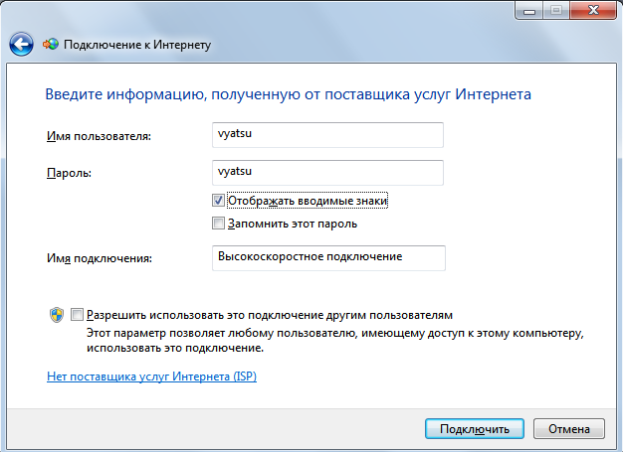

Далее рассмотрим добавление информации о прокси-сервере в браузер. Для примера возьмем браузер Opera 11.60 .
Запустите браузер и выберите пункт «Общие настройки» в меню.
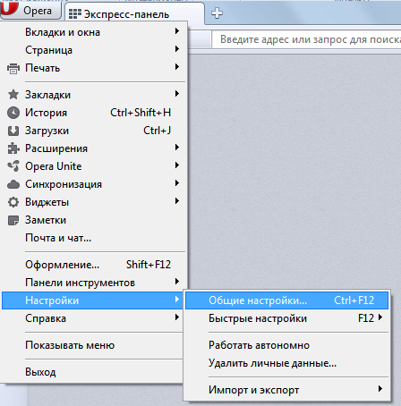

В настройках перейдите на вкладку «Расширенные» и выберите пункт меню «Сеть».
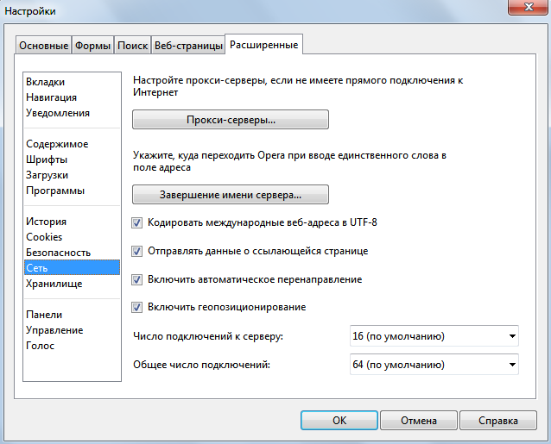

Нажмите на кнопку «Прокси-серверы». Будет выведено окно с предложением ввести адрес прокси-сервера и порт. Введите адрес 172.16.30.9 и порт 48080.

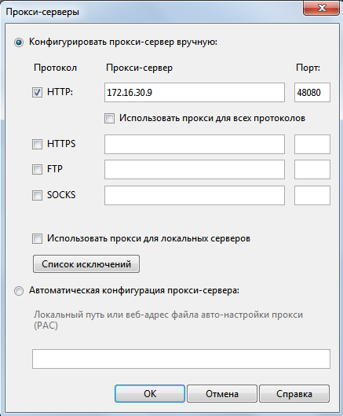

Далее при попытке набрать какой-либо URL в адресной строке появится окно, где нужно будет ввести реквизиты доступа к прокси серверу( логин и пароль). Введите ЛОГИН и ПАРОЛЬ.

 | Логин | Пароль
Общежитие №2 | proxy2\2 | 2
Общежитие №3 | proxy3\3 | 3
Общежитие №4 | proxy4\4 | 4
Общежитие №5 | proxy5\5 | 5

3. Рассмотрим также на примере Internet Explorer 8.0

В меню выберите «Сервис» и нажмите на «Свойства обозревателя»
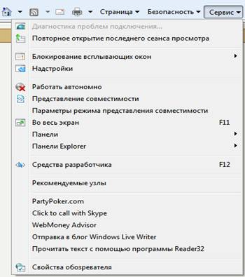
В следующем окне выберите раздел «Подключения». Выберите используемое подключение и нажмите кнопку «Настройка»
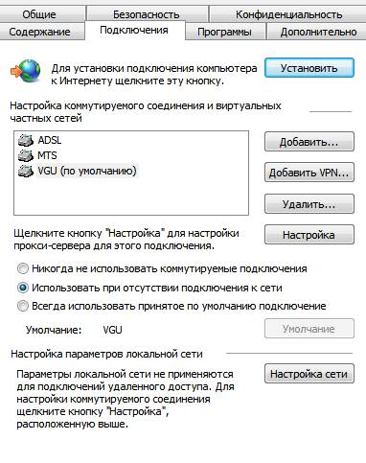
И введите в открывшемся окне адрес сервера 172.16.30.9 и порт 48080.

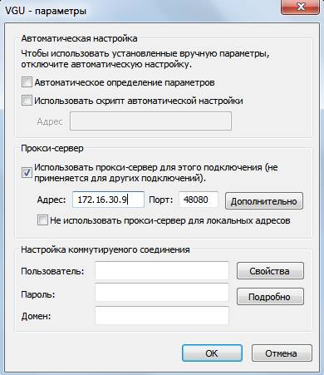

Далее при попытке набрать какой-либо URL в адресной строке появится окно, где нужно будет ввести реквизиты доступа к прокси серверу( логин и пароль). Введите ЛОГИН и ПАРОЛЬ.

 | Логин | Пароль
Общежитие №2 | proxy2\2 | 2
Общежитие №3 | proxy3\3 | 3
Общежитие №4 | proxy4\4 | 4
Общежитие №5 | proxy5\5 | 5

